

**Уважаемый участник Межрегиональной олимпиады школьников**

**«Будущие исследователи – будущее науки»!**

По итогам предварительного тура предметной олимпиады по истории, проходившего на площадке Северо-Кавказского федерального университета, Вы были допущены к участию в заключительном этапе.

З**аключительный (очный)** этап предметной олимпиады **по истории** «Будущие исследователи – будущее науки» состоится **09 февраля 2025 года** в ФГАОУ ВО «Северо-Кавказский федеральный университет» по адресу:

**г. Ставрополь, ул. Пушкина д. 1, учебный корпус 21**. Посмотреть на Яндекс.Карты: <https://yandex.ru/maps/-/CCUIjNAzGD>

Программа мероприятия:

|  |  |  |
| --- | --- | --- |
| ВРЕМЯ | МЕРОПРИЯТИЕ | МЕСТО ПРОВЕДЕНИЯ |
| 9.00-9.30 | Регистрация участников | холл, 6 этаж |
| Сбор участников олимпиады | ауд. 610, 6 этаж |
| 9.30-9.55 | Открытие олимпиады | ауд. 612, 6 этаж |
| 10.00-13.00 | Выполнение олимпиадных заданий | 11 классы – ауд. 610, 612 |
| 10.00-13.00 | Родительский лекторий для лиц, сопровождающих участников Олимпиады. | ауд. 614 |
| 13.30 | Отбытие | - |

Обращаем Ваше внимание, что при себе необходимо иметь:

1. документ, удостоверяющий личность (паспорт либо свидетельство о рождении);
2. справку из образовательной организации;
3. согласие родителей (законных представителей) на сбор, хранение, использование, распространение (передачу) и публикацию персональных данных своих несовершеннолетних детей;
4. канцелярские принадлежности;
5. можно взять питьевую воду в прозрачной бутылке, шоколад, печенье и др.

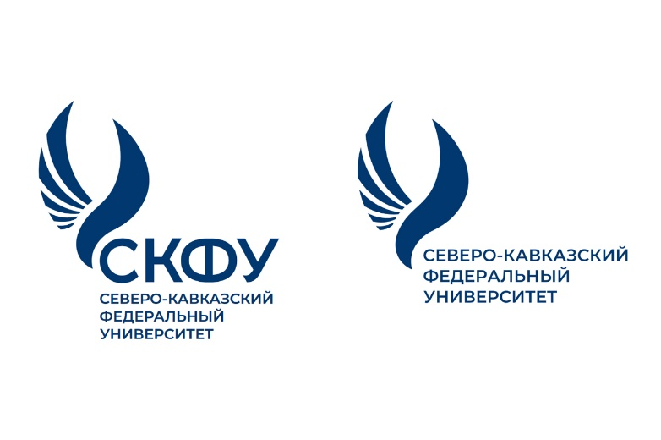

Телефоны для справок:

+7-918-751-41-01 – Алтыева Инна Степановна

+7-968-268-48-13 – ­Курбатова Виктория Эдуардовна

*С уважением, региональный оргкомитет олимпиады*